دراسة توظيف التضمين اللاشعوري في تصميم الملصق الإعلاني
Recruitment Study of Subliminal Implication in poster design
آلاء محمد السيد عبده السيد
معيدة بكلية الفنون التطبيقية – قسم الإعلان - جامعة دمياط.
مقدمة:
يُعتبر الإعلان نشاط يُقدِم رسائل مرئية ومسموعة لأفراد المجتمع, لإغرائهم على شراء سلعة أو خدمة مقابل أجر مدفوع, فالنشاط الإعلاني يستهدف في المقام الأول الاستحواذ على رضا المتلقي وإقناعه بالإقبال على اقتناء السلع والخدمات موضوع الإعلان, ولا يتأتى ذلك إلا بالتأثير في النمط السلوكي القائم لدى المتلقي, فتصميم الإعلان يتطلب دراية بأصول ومبادئ التأثير على نفسية المتلقي ومراعاة العوامل التي تساعد على سرعة رؤية المتلقي للإعلان وزيادة احتمال تأثره به, فالإعلان ليس هدفًا في حد ذاته ولكنه وسيلة لتحقيق غاية, هنا يأتي دور عوامل التأثير النفسي وهى مجموعة العوامل التي يعتمد عليها المصمم في نقل مضمون الرسالة الاعلانية, فهي العوامل التي يستطيع المصمم من خلالها أن يؤثر على المتلقي بالطريقة التي تتلاءم مع مضمون الرسالة الإعلانية.
ويقوم المعلنون بالتأثير على قرارات الشراء للمتلقي من خلال الوسائل الإعلانية كإعلانات التليفزيون, الراديو, الملصقات الاعلانية, والمطبوعات كافة, ووفقًا لنظرية فرويد لكل إنسان مستويان من الاتصال الواعي واللاواعي, وكلا منهما مستقل, ولكن يشترك وجود كلاهما في التحكم في سلوك المتلقي (Behavior modification) بطريقة أو بأخرى, وكلاهما يتعلق بالقدرات العقلية والنفسية التي تتضافر مع القدرات الفسيولوجية وتتشكل لتعكس العوامل التفاعلية بين البيئة والكائن الحى. ^{(1- ص51)}
لذا يتطرق هذا البحث إلى دراسة كيفية تضمين الرسائل اللاشعورية في تصميم الملصقات الإعلانية حيث أن الملصقات الإعلانية تؤثر بشكل كبير في الاختيارات الشرائية للمتلقي, كما أنها عنصر دفع لتوسيع المهارات والمعارف السياسية والثقافية, تجعل من الصعب مقاومة أفكارها, فعملية إدراك الملصقات الإعلانية عملية تخضع لظروف خاصة وشروط معينة وتخضع لنوعين من العوامل الذاتية التي تتعلق بشخصية المتلقي وخبراته السابقة والعوامل الموضوعية التي تتصل بمضمون ومحتوى الملصق أي خاصة بالمجال الخارجي للمتلقي, وعليه فيعتبر الدور الذى تلعبه الرسائل اللاشعورية في تصميم الملصقات الإعلانية سبب قوى في تحقيق الهوية البصرية وتثبيت المنتج في ذهن المتلقي بشكل أقوى وغير مباشر. ^{(2- ص22)}
مشكلة البحث:
يمكن ايجاز مشكلة البحث في التساؤل البحثي التالي:
- إلى أي مدى يمكن زيادة الوعى بدور التضمين اللاشعوري في التأثير على الإدراك اللاواعي لمتلقي الملصق الإعلاني؟
هدف البحث :
يهدف البحث إلى: التأكيد على دور التضمين اللاشعوري في التأثير على الإدراك اللاواعي للمتلقي, ثم دراسته لتقييم كيفية تطبيقه في تصميم الملصقات الإعلانية.
أهمية البحث :
تكمن أهمية البحث في محاولة تحقيق مستوى أعلى من الإدراك لأهمية التضمين اللاشعوري وزيادة تأثيره على ذهن وإدراك المتلقي من خلال السيطرة على الرموز والدلالات البصرية وتوظيفها للحصول على رد الفعل المرغوب, ثم الوصول لمعرفة كيفية محاورة متلقى الملصقات الإعلانية بصريا.
فروض البحث : يفترض البحث أن:
- زيادة الوعى بدور التضمين اللاشعوري في التأثير على الإدراك اللاواعي للمتلقي يساعد على لفت النظر إلى الدلالات الغير مباشرة المقصودة.
الكلمات المفتاحية :
الرسائل اللاشعورية Subliminal messages - التضمين اللاشعوريSubliminal Implication - الملصق الإعلاني poster.
أولا: مفهوم الرسائل اللاشعورية: subliminal messages
مصطلح (subliminal) كلمة أصلها لاتيني, مكونة من جزئين ((sub وlimen)), ((sub تعنى أدنى أو تحت وlimen)) التي تعنى بالإنجليزية threshold)) المشتقة من مصطلح (عتبة الادراك) أو (limen of conscious), وهى العتبة أو بداية الخط الفاصل بين الوعي و اللاوعي. ^{(7- ص 241)}
الرسائل اللاشعورية هي عبارة عن رسائل, إشارات, أو معلومات مموهة, تكون جزء لا يتجزأ من تضمينات بصرية أخرى, و تكون عادة مدمجة فيها ^{(8- ص4)}, وهذه الرسائل غير مدركة للعقل الواعي, فأساس تصميمها هو التأثير على العقل اللاواعي للمتلقي, وتؤثر سلباً أو إيجاباً على معتقدات, سلوك, مواقف, وقيم المتلقي بسهولة. ^{(7 –ص 1232)}
ويمكن الإيجاز وإيضاح أن الرسائل اللاشعورية تشمل نوعين رئيسيين من الرسائل, هما الرسائل الديناميكية والرسائل الساكنة أما بالنسبة للنوع الأول:
- الرسائل اللاشعورية الديناميكية: Dynamic subliminal messages
تُعرف عادة كرسائل نصية قصيرة مُتضمَنة وتعرض مرارا وتكرارا في وسائل الإعلان المتحركة كإعلانات التلفاز الديناميكية الحركة والأفلام, حيث تعتمد مكوناتها على إثارة انتباه المتلقي, وفي أغلب الأحيان, عرض تلك الرسائل يتم التحكم بها من خلال برامج الحاسوب, حيث تظهر تلك الرسائل لجزء من الثانية فيستطيع المخ أن يتصورها ويفهمها ولكن بدون إدراك واعي بها.
- الرسائل اللاشعورية الساكنة: Static subliminal messages
عادة ما تكون مُتضمَنة داخل صور ثابتة صالحة للمشاهدة, وفي هذه الحالة تكون تلك الرسائل مغطاة بصرياً وضمنياً, فلا يكون للمتلقي إدراك واعي بها, ويمكن أن تُقدم تلك الصور للمتلقي إما من خلال شاشات التلفاز أو في وسائل الاعلان المطبوعة, وذلك النوع هو ما يخص تضمين تلك الرسائل داخل الملصقات الإعلانية. ^{(9- ص24)}

التضمين اللاشعوري: Subliminal Implication
نسبة إلى الكاتب (ويلسون براين كي)∗ فإن تقنية التضمين اللاشعوري عادة تتضمن إخفاء صور أو كتابات باستخدام تقنيات بصرية متعددة, حيث أن الكلمات ذات الإيحاءات الجنسية والرموز والصور يتم تضمينها لا شعوريا في الصور التوضيحية في الإعلانات التجارية, الذي ذكر أيضا أن تجاور الاجزاء في التصميم هو ما يحرك اللاوعي لدى المتلقي, كما أظهرت المناقشات حول فاعلية استخدام تقنيات التحفيز اللاشعوري في الإعلان أنها غير فعالة, حتى ظهور كتاب (Subliminal Seduction) في عام 1973 ففي هذا الكتاب المعروف الذى (بيعت منه ما يقارب المليون نسخة) استطاع (كي) أن يوضح أن يوضح للمجتمع الأمريكي تأثير استخدام تقنيات الرسائل اللاشعورية على لاوعي المتلقي.^{(10- ص59)}
التضمين اللاشعوري وأثره على سلوك المتلقي:
تضمين المفاهيم والكلمات بداخل الوسائل الاعلانية الذى كان يبدو أولا, على أنه مزحة, أثبت أنه يسبب في انحرافات سلوكية كبيرة, ولما له من آثار عظيمة على الجانب العاطفي الاجتماعي, والهجوم الطويل الأمد للتحفيز اللاشعوري, أصبح متجاهلاً تماما من قِبل علماء النفس والمجتمع وذلك كان غريبا, وخاصة أن مقدارا كبيرا من الشواهد الفلسفية والتجريبية توضح أن التقنيات اللاشعورية لها تأثير قوى على السلوك البشرى.^{(3- ص36)}
أهمية التضمين اللاشعوري وتأثيره على السلوك البشرى تم فحصه بشكل كبير ودقيق في ثمانية محيطات تجريبية مختلفة, فاللاشعورية أثبتت أنها تؤثر في الاحلام ,الذاكرة, مستوى التكيف, الإدراك الشعوري, الاستجابات العاطفية, السلوك المتأثر, والعتبات الإدراكية الحسية.
اللاشعور يعطى أنماط سلوكية من خلال التقييم الذى يقوم به إدراكنا الواعي للمعلومات التي يستقبلها, فلو أن الفرد يرغب في تعديل سلوك شخص ما مثلا, فعليه بطريقة ما, أن يخترق و يعالج هذا البناء اللاشعوري وهذا هو المخطط الذى يسلكه المعلنون, ففي العلاقات الاقتصادية, التقنية تقوم ببيع المنتجات التي تتغلغل إلى داخل الدماغ بشكل أكبر بكثير من الأفكار والمبادئ والخيال والحالات السلوكية الأساسية للشخصية البشرية, فوسائل الإعلان الأمريكية قامت بتطوير نظام تعديل سلوكي هائل من خلال استغلال التقنيات اللاشعورية. ^{(3- ص39)}
ويبقى السؤال قائما حول كيف يمكن للكلمات المتضمنة في الوسائل الاعلانية أن تؤثر على الاشخاص إذا لم يكن لديهم القدرة من البداية على إدراك تلك الرسائل, ومن هنا يمكن تقديم إجابتين لهذا التساؤل, الأولى, من منظور نفسي عصري, هناك إثبات أن مجرد الاعتقاد في وجود المحفزات اللاشعورية كاف على حث وإحداث التأثيرات المتوقعة منها, فكثيرا, يمكننا أن نشاهد أن السلوك يتأثر بالافتراضات المتعلقة بالمحفزات اللاشعورية وليس بالمعلومات الخفية داخل الوسيلة الإعلانية ذاتها, والثانية, هي أن التلاعب بالمحفزات داخل عتبة الإدراك يمكن أن تؤدي إلى ردود فعل نفسية منها على سبيل المثال, تغير معدل نبضات القلب الذى يقاس عن طريق استجابة الجلد الجلفانية التي سنتحدث عنها لاحقا, حتى في حالة الادراك اللاشعوري أو اللاواعي, فإن معالجة المعلومات على المستوى والمرحلة النفسية لا يمكن استبعادها, وتعتمد ردود الفعل النفسية أيضا على محتوى الرسائل, وفى حالة كانت الكلمات المقصودة المتضمنة غير متوافقة مع مفهوم الاتصال اللاشعوري, فإن ردود الفعل النفسية تفشل في الظهور.
وأشهر أنواع المحفزات اللاشعورية ثلاثة :
- الرسائل المكتوبة التي تومض بسرعة كبيرة لا تتعدى 1/1000 جزء من الثانية خلال أشرطة الفيديو والإعلانات التلفزيونية وأفلام الرسوم المتحركة.
- تضمين كلمات, صور, ورسائل داخل الصور في الإعلانات التجارية المطبوعة (التضمين اللاشعوري البصري).
- الرسائل المسموعة المسجلة عكسيا على السياق الموسيقي ويتم دمج الكلمات مع هيكلة وقت مقتبسة ومزجها فوق عتبة الادراك الحسى بما يسمى (الرسائل الخفية العكسية).
طرق تضمين الرسائل اللاشعورية البصرية في الوسائل الاعلانية:
خلال البحث والدراسة تم التوصل إلى ثلاثة تقنيات خاصة متعلقة بتضمين الكلمات, الخفية عن الإدراك الواعي, والمستخدمة في وسائل الاعلان المطبوعة:

شكل(1): التقنيات الثلاثة المتعلقة بتضمين الكلمات في وسائل الاعلان المطبوعة.
- الطلاء على طبق محفور ضوئيا:
في هذه التقنية الطبق يغمر في الاسيد لفترة وجيزة, أما الكلمة المختارة فتكون على هيئة سلسلة متشابكة أي (شكل فسيفسائي) يتم حفرها برقة على سطح الطبق, تقنية الحفر-غالبا- تستخدم في الصور التي يجب ان تصدر مع القليل من التنقيح الظاهر, والعديد من المجلات والجرائد تستخدم التقنية على صور الأخبار, التي تساعد في بيع الاصدار.
2. استخدام المرذاذ الهوائي:
تقنية متداولة ثانية تتعلق باستخدام المرذاذ الهوائي لكتابة الكلمة على صورة, أو رسمة بشكل رقيق جدا, أو كتابتها بين الشعر, بين تجاعيد الثياب, الخطوط الوجهية, أو على سطح خلفية معقدة لصورة ما.
3. الكتابة بشكل فسيفسائي:
تقنية ثالثة هي كتابة عدد هائل من الكلمة بشكل فسيفسائي على غشاء شفاف لصورة, أو رسمة, الغشاء يتم تصويره وحده بسرعة عالية, ولنقل 1/2000 من الثانية, والغشاء يتم عرضه بشكل مضاعف على تصميم فنى بسرعة 1/100 من الثانية مثلا, الآن من خلال التحكم وتنويع السرعة والإنارة, فإن الشبكة الفسيفسائية من الكلمة المرغوبة بإمكانها أن تُعرض– بشكل كبير- بداخل أي صورة. ^{(3- ص34)}
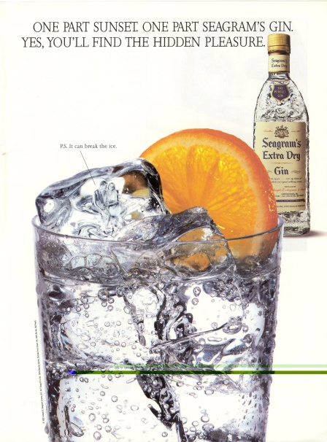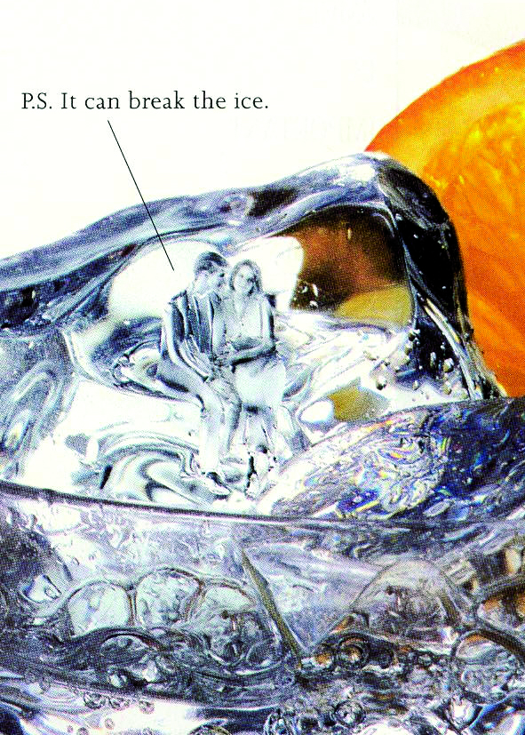
شكل(2) : ملصق إعلاني لمشروب كحلى Seagram و الجملة الاعلانية (سوف تكتشف المتعة الخفية), مع تضمين صور لرجل وسيدة داخل صورة مكعبات الثلج بجانبهم جملة (يمكنه تكسير الجليد), وهو كناية على أن المشروب يساعد كلاهما في بدأ الحوار. ⁽¹¹⁾
ثانيا: مفهوم الملصق الإعلاني: poster
يرجع أصل كلمة الملصق إلى الكلمة اللاتينية بلاكتوم placatum)) والتي تعني إعلانا أو شهادة, فالملصق مطبوع يجمع مؤثرات بصرية مركزة ومختصرة ولكنها ذات تأثير مباشر ومقدرة على اجتذاب النظر والانتباه, ولكي يكون كذلك ينبغي أن يحتفظ الملصق بالوضوح والتميز, والتعبير عن الفكرة بتكوين مبسط ومكثف في كل جزء منه, فالملصقات الاعلانية تحمل مضمون الترويج لسلعة أو منتج, ويهدف للتأثير على المستهلك بالدرجة الأولى اتجاه سلعة معينة دون غيرها, أو الترويج لفكرة معينة, فهو وسيلة من وسائل الاتصال لنقل وتبادل الأفكار والمعاني عن طريق الأشكال البصرية ، مهما كان محتواه.^{(4 – 13)} ^{(5-ص 61)}
الإتصال والإدراك في الملصق الإعلاني:
يعد الاتصال حقيقة أساسية للوجود الإنساني، وهو الذي جعل التفاعل بين الجنس البشري ممكناً، ويُمَكِن الناس من أن يصبحوا كائنات اجتماعية، وتهدف عملية الاتصال إلى إحداث تجاوب مع المتلقي، أو المحاولة في مشاركته في استيعاب المعلومات أو نقل فكرة أو اتجاه.
ويعد الاتصال عملاً تعليمياً، بكل ما تعنيه هذه الكلمة من تغير دائم نسبياً في السلوك، فهو يشير إلى استراتيجية إبلاغيه قائمة على الإقناع ، وتستعمل لذلك كل وسائل الاتصال الإنساني من كلمة وصورة ورمز في أفق التأثير على المتلقي.
فالإنسان يتأثر بالعديد من المنبهات والمثيرات الحسية خلال البيئة المحيطة به بواسطة أعضائه الحسية التي تنقل تلك المثيرات إلى الدماغ، مكونة خزين معرفي يعينه في تمييز الأشكال وعلاقتها بالمجال المرئي، وما تؤديه من مؤشرات نفسية أو ذهنية سواء كانت مريحة أو مزعجة لتتفاعل معها وتفهم معناها، أو ما توصي به, إذ يعد الإدراك (نشاط نفسي يقوم به الفرد للتعرف على العالم المحيط به)، وبواسطة هذا النشاط يتحقق تكيف مع البيئة التي يعيش فيها. ^{(6- ص 182)}
لذا تضم المثيرات المدركة رسالة اتصالية تعكس دلالة ما خلال تنظيم بناءها الفعال في التصميم، وتؤدي إنتقائيتها (للأشكال) دوراً في لغة الانتباه، من ثم التشبع بالإدراك قبل أن يجري الانتقال والحركة نحو العناصر التصميمية الأخرى, وهذا ما أكدته (نظرية الجشطلت) من "أن كل إدراك هو كل شامل", فالمتلقي يدرك الشكل كمجموعة بنائية لا فاصل بين عناصرها ، أي يدركها كونها وحدة متكاملة مغلقة ^{(6- ص 211)}, ويشمل الملصق الإعلاني عناصر تصميمية يمكن للمعلن التلاعب بها لتحقيق مفهوم التضمين اللاشعوري تتلخص في التالي:
- الخط Line:
يعد الخط من العناصر المؤثرة في عملية التنظيم الشكلي لأي من الوحدات في الملصق الإعلاني، لما له من أهمية كبيرة ومؤثرة لترابطه وتداخله مع بقية العناصر الأخرى، لكونه أساس تحديد الهيكل البنائي في المتكون التصميمي.
- الشكل Shape:
الشكل عبارة عن رمز مرئي يؤدي دوراً متطابقاً مع ما يمثله من خصائص تضفي دلالات تعبيرية تعكس اتصالا يحدث تفاعلاً مع المتلقي, و يعد الشكل العنصر البنائي في الملصق الإعلاني حيث يمثل الهيئة المدركة خلال الفراغ التصميمي، إذ تم تفسيره بوصفه منبهاً مرئياً يمتلك صفات تعبيرية تسهم في رفع الاستجابة الحسية لدى المتلقي، وتستمر لتحويلها إلى علاقات دلالية مباشرة لتؤدي وظيفتها, أو ترجمتها لوظيفة تؤدي هدفاً ما لتتحول إلى لغة إدراك دلالي ، يتم التعبير من خلالها.
- اللون Colour :
يعد اللون أحد أهم العناصر أو الصفات الإدراكية المرتبطة بتلازم فاعل مع بقية العناصر الأخرى في تكوين الهيئة المرئية في تصاميم الملصق الإعلاني، إذ ليس بمقدورنا إدراك الشكل إلا على صورة لون فهو صفة ظاهرية للشكل الذي يثير فينا الإحساس، ويستخدم اللون لغرضين أساسيين هما الغرض الرمزي والغرض الانفعالي أو العاطفي. ^{(6- ص212)}
ثالثا: التضمين اللاشعوري في تصميم الملصقات الإعلانية:
تلعب الرسائل اللاشعورية دور مهم وقوي في عالم الملصقات الإعلانية في اجتذاب المستهلك, السيطرة على انتباهه وفي ترك انطباع داخلي جيد, حيث تتمكن من تطوير فعالية ولائه اتجاه الملصق الإعلاني والمنتجات عل حد سواء. ^{(9 – ص 23)}
ومنها فإن التضمين اللاشعوري لتلك الرموز والدلالات البصرية ذات الأثر والوقع على ذهن المتلقي ودمجها بطريقة خفية في تصميم الملصق الإعلاني, يندرج تحت وسائل الاتصال البصرية التي تؤثر على المتلقي, وأن استخدام الدلالات والرموز البصرية التي اعتاد المتلقي إدراكها في التضمين اللاشعوري يُسهِل على عقله اللاواعي فهم الرسائل الموجهة إليه بدون النفور منها, مقارنة مع الدلالات والمفاهيم الجديدة التي لم يعتدها, التي قد يمثل إدراكها البصري صعوبة على ذهن المتلقي وبالتالي على عقله اللاواعي.

ماهية وأهمية التضمين اللاشعوري في تصميم الملصق الإعلاني:
هي تلك الرسائل اللاشعورية البصرية المتضمنة في تصميم العناصر المتكاملة في الملصق الإعلاني من (شكل, لون, خط, فراغ تصميمي, والشعار), التي تتفاعل مع العقل الباطن أو اللاواعي للمتلقي للتأثير عليه. ^{(9- ص 27)}
والغرض من تضمين الرسائل اللاشعورية في تصميم الملصق الإعلاني, هو تجاوز العقل الواعي وبث تلك الرسائل مباشرة الى العقل اللاواعي, فهي تؤثر على العقل الواعي وتقدم تغييرات إيجابية في معتقدات المتلقي وسلوكه المتسق من أفكاره, فتلك الرسائل لها قدرة عالية على التأثير على المتلقي بصورة أكبر إذا كانت الرموز والصور المتضمنة في تصميم الملصق الإعلاني مألوفة للمتلقي أو إذا كانت تحقق الاستجابة العاطفية.
وبالإضافة إلى شرط ألفة تلك الصور, فالصور أو الكلمات المتضمنة البسيطة ذات أثر عظيم, على سبيل المثال, الملصق الإعلاني الذي يشمل رسائل لاشعورية مكونة من كلمة واحدة ذات صفة ذاتية أو سمة شخصية أفضل وأكثر تأثيرا على المتلقي مقارنة مع تلك المكونة من جملة كاملة.
شروط التضمين اللاشعوري الناجح:
تعتمد فعالية تضمين الرسائل اللاشعورية في تصميم الملصق الإعلاني على بعض العوامل المتكاملة التي تتمثل فيما يلى:
- البساطة في التصميم.
- الألفة البصرية للعناصر المكونة للملصق الإعلاني.
- الإيجاز: وهو أن تشمل الرسالة اللاشعورية على كلمة واحدة (رمز واحد) أو ربما كلمتين (رمزين) وليس جمل كاملة أو عدد من الرموز المتداخلة في كلتا الحالتين الديناميكية و الساكنة.
- معدل تردد التعرض للرسالة اللاشعورية ورؤية المتلقي لها.
- الخصائص الديموغرافية لجمهور المتلقي المستهدف.
- الحالة النفسية والمزاجية للمتلقي.^{(9- ص 25)}
رابعا: أمثلة تضمين الرسائل اللاشعورية في الملصقات الاعلانية:
فيما يلي نماذج لملصقات إعلانية متضمنة صور, رموز, مفاهيم تنافسية, أو دلالات جنسية:
شكل(3): نموذج اعلاني لماكدونالدز و لمطعم الوجبات السريعة Arbys. ⁽¹²⁾
حيث استخدم المصمم شكل اليد لدمج شكل عبوة البطاطس مع علامة موسيقى الروك اند رول لتشجع محبي موسيقى الروك على تناول المنتج, وفي الملصق على اليسار يدان تمسكان 2 ساندويتش مع الجملة الاعلانية we,re about to reveal something you ll really drool over بمعنى أننا على وشك أن نكشف شيئا لك, ليعطي ايحاء غير مباشر ذو دلالة جنسية.
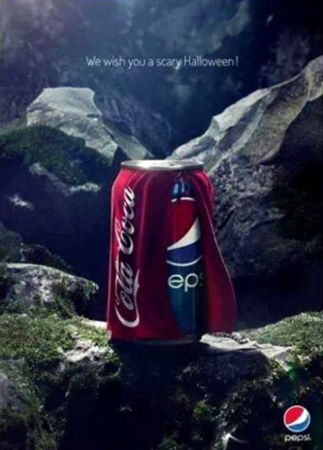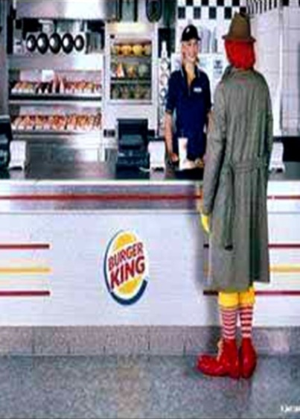
شكل(4): نماذج اعلانية لشركتي بيبسي وبيرجر كينج بالاستخدام الخفي الغير مباشر لمهاجمة الشركات المنافسة كوكاكولا و ماكدونالد. ⁽¹³⁾
شكل(5): نموذج إعلاني لشركة بيرجر كينج مع وضع الساندويتش (المنتج) أمام فم المرأة بوضع أفقي واختيار تعابير وجهها بالاندهاش للدلالة بإيحاءات جنسية, مع توظيف الجملة الاعلانية (ستطير عقلك) لتأكيد المعنى الخفي للمعلن. ⁽¹⁴⁾
شكل(6): نموذج حملة اعلانية فرنسية ضد التدخين يشبه ضمنيا خطر التدخين بخطر الممارسات الغير اخلاقية مع صغيري السن مع الجملة الاعلانية (التدخين, هكذا يكون التبغ).⁽¹⁵⁾
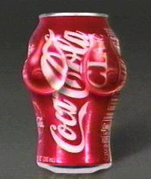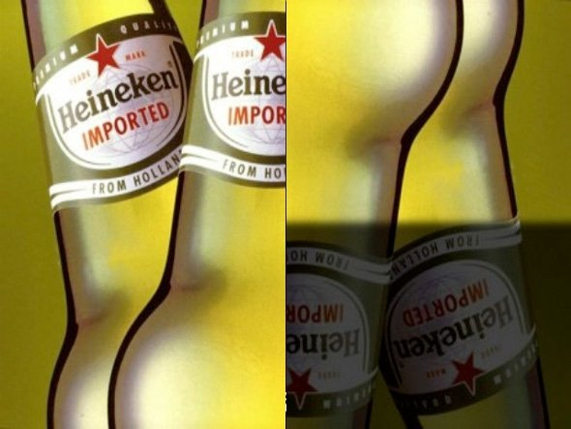
شكل(7): نموذجين لملصقين إعلانين لشركة كوكاكولا والمشروب الكحولي (Heinken beer) مشروب الشعير الهولندي.⁽¹⁶⁾
في التصميم الأول لكوكاكولا مَثل المعلن نقطتي المياه على الزجاجة بما يشبه جسد مرأة عارية, وفي الملصق الآخر التصميم على اليسار يشمل صورة لزجاجتين متجاورتين ولكن بعد قلب التصميم رأسيا نجد انه يتحول ليشبه جسد امرأة فهو يحوي دلالات أخرى ورسائل غير مباشرة لزيادة نسبة البيع.⁽¹⁷⁾
شكل(8): نموذج إعلان شركة انتل (Intel) يتجه للعنصرية وتعبر عنها بطريقة ضمنية غير مباشرة, من خلال التعبير عن السلطة بشخص أبيض البشرة والاشارة لباقي المجتمع بعدائي ذوى بشرة داكنة مع عنوان رئيسي( زد قوة موظفيك).⁽¹⁸⁾
شكل(9): نموذج إعلاني عن منتجات Palmolive تتمركز على تقنية إدخال يد خارجية رجولية على صورة السيدة لتعطي إيحاءات جنسية لاشعورية غير مباشرة.⁽¹⁷⁾
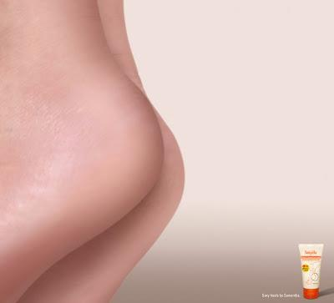

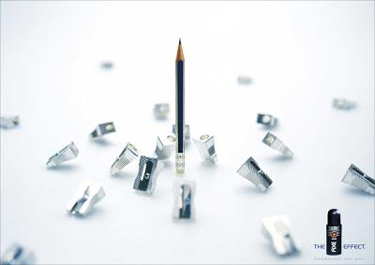
شكل(10): نماذج متعددة لملصقات إعلانية لشركات مختلفة التخصص ذات دلالات رمزية وإيحاءات غير لائقة.⁽¹⁹⁾
نتائج البحث:
- التضمين اللاشعوري لديه إمكانية التلاعب في ردود فعل الإنسان من خلال بث الرسائل اللاشعورية ودمجها داخل الوسائل الاعلانية, إما لمجرد خلق صورة للمنتج، أو لدفع المستهلك إلى تفضيل المنتج عن غيره، أو بعض الأهداف الموضوعية التي تسعى للتأثير على القوة الشرائية الفعلية القصيرة.
- مجرد الإعتقاد في وجود الرسائل اللاشعورية كاف على حث وإحداث التأثيرات المتوقعة منها, فكثيرا, ما يمكننا أن نشاهد أن السلوك يتأثر بالإفتراضات المتعلقة بالمحفزات اللاشعورية وليس بالمعلومات الخفية داخل الوسيلة الاعلانية ذاتها.
- حقيقة وجود التضمين اللاشعوري في الملصقات الإعلانية أنه ذو انتشار واسع, ولكن بدون أدنى إدراك من المتلقي بوجوده, وهذه الحقيقة تزيد من فاعلية تلك الرسائل في التأثير على إدراكه اللاواعي وتحقيق الأهداف المرجوة.
توصيات البحث:
- ضرورة زيادة الوعي بكيفية تضمين الرسائل اللاشعورية في الوسائل الإعلانية لمساعدة المتلقي وإتاحة الفرصة له لتحديد خياراته الشرائية بدون التلاعب بإدراكه اللاواعي.
- تشجيع البحوث والدراسات للتوصل إلى طرق مختلفة لتحقيق تضمين لاشعوري معتمد على الدلالات الايجابية فقط, ويساعد في نشر رسائل توعية, والابتعاد عن الدلالات الجنسية والسلبية, وعن تحقيق الربح المادي للمعلن فقط.
- لا يمكن التعهد للاشعور في بيع المنتجات فقط بل يجب الاتجاه لوسائل بيعية مبتكرة لجذب الجمهور وتحقيق الأهداف البيعية المرجوة.
المراجع:
أولا: المراجع العربية:
- شوقي, اسماعيل, الفن والتصميم, دار الفكر العربي للنشر, طبعة أولى, 1998.
- أحمد, فتحي, فن الجرافيك المصري, الهيئة المصرية العامة للكتاب, القاهرة, 1985.
- براين كي, ويلسون, خفايا الاستغلال الجنسي في وسائل الإعلام, ترجمة: محمد الواكد, الاصدار الثاني, سوريا, دار صفحات للدراسات والنشر, 2008.
- محمد حسن, سمير, فن الاعلان, عالم الكتب, القاهرة,1980.
- مجموعة مؤلفين, الاعلان وتطوره, دار قباء للطباعة, القاهرة, مدينة العاشر من رمضان,1971.
- محمود خليف الجبوري, خليف, الأهداف النفسية في تصاميم الملصق السياسي العالمي, مجلة نابو, جامعة بابل, العدد 4, العراق, 2009.
ثانيا: المراجع الأجنبية:
- John, R.Vokey, J.Don ,Read, Subliminal Messages Between the Devil and the Media, American Psychologist association, Vol. 40, No. 11, November 1985.
- Hilton, Jessica, SUBLIMINAL MESSAGES IN FILMS AND THEIR POTENTIAL EFFECTS ON ESP, A Thesis Presented to the graduate school of the university of Florida In partial fulfillment of the requirements for the degree of master of arts in mass communication, university of Florida, 2006.
- Farouk Atrees, Faten, The concept of subliminal messages in brand design, puplished Issay, Issue 1, January 2013, International design journal, Helwan University, Faculty of applied arts.
- Martin, P. Block , G. Vanden Bergh ,Bruce, Can you sell subliminal messages to consumers?, Journal of Advertising, Taylor & Francis, Ltd, Vol. 14, No. 3 , 1985.
ثالثا: مواقع الإنترنت:
- http://www.sampsoncc.edu/staff/pwolf/sub/subliminals.htm online: ,5 يونيه 2014 , 3 .pm
- http://gurudelapublicidad.blogspot.com/ Online: , 11 يونيه 2014, 4 pm.
- http://tv.fanpage.it/pepsi-vs-coca-cola-botta-e-risposta-sulla-pubblicita-di-halloween/ Online: , 3 مايو 2014, 7 pm.
- http://343f11.pbworks.com/w/page/46161295/Subliminal%20Perception Online:, 3 مايو 2014, 7 pm.
- http://lexsanisme.wordpress.com/2013/09/18/master-baiters-sex-in-advertising-hook-line-and-sinker Online: , 15 مايو 2014, 1 pm.
- http://blueelephantconsulting.com/featured/product-manger-tips-how-to-use-subliminal-advertising Online: , 15 مايو 2014, 11 am.
- http://subliminalmanipulation.blogspot.com/2010/09/subliminal-messages-in-advertising-in.html Online: , 11 يونية 2014, 12 .pm
- http://www.businessinsider.com/the-10-most-racist-ads-of-the-modern-era-2012-6?op=1 Online: , 11 يونيه 2014, 4 .pm
- http://subliminalmanipulation.blogspot.com/2010/09/sexual-innuendo-phallic-and-yonic.html Online: , 3 ديسمبر 2014, 7.pm

∗ Wilson Bryan Key: ويلسون براين كى : (31 يناير 1925- 8 اكتوبر 2008), كاتب عدة كتب سببت جدل عالي, كانت كتبه تقرأ على نطاق واسع، ولا سيما في الجامعات، حصل على الدكتوراه في الاتصالات من جامعة دنفر ودرس الصحافة لفترة قصيرة في جامعة ويسترن اونتاريو.

